**МИНОБРНАУКИ РОССИИ**

**Санкт-Петербургский государственный**

**электротехнический университет**

**«ЛЭТИ» им. В.И. Ульянова (Ленина)**

**Кафедра Алгоритмической математики**

отчет

**по лабораторной работе 4**

**по дисциплине «Статистический анализ»**

Тема: **Вычисление мощности критериев согласия.**

|  |  |  |
| --- | --- | --- |
| Студент гр. 8374 |  | Пихтовников К.С. |
| Преподаватель |  | Чирина А.В. |

Санкт-Петербург

2020

**Цель работы:**

Научиться вычислять мощности критериев согласия.

**Задание:**

За основную гипотезу принимается распределение Лапласа L(a,u);

Рассматриваются следующие альтернативы:

Альтернатива сдвига:



Рассмотреть варианты:



является дисперсией при нулевой гипотезе

**Вариант 15:**

1. Равномерное распределение

a=4, d=5

1. Распределение Лапласа

a=3, u=4

Уровень значимости = 0.95

**Выполнение работы:**

1. **Пример генерации выборок.**

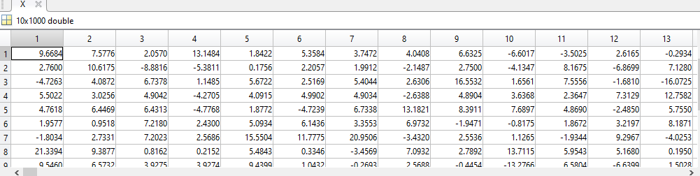

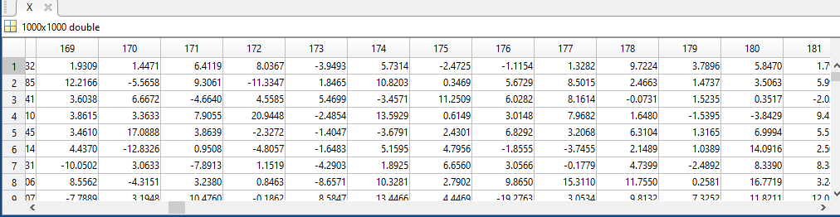

1. Θ=2/u^2
2. Θ=2/3u^2
3. Θ=2/10u^2
4. Θ=0
5. **Вычисление статистики критерия.**

**Алгоритм вычисления критерия Колмогорова-Смирнова:**

1. Сортируем выборку.
2. Вычисляем теоретические значения распределения Лапласа.
3. Вычисляем статистику критерия с помощью следующей формулы:

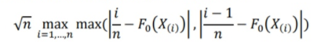

1. Сравниваем полученное значение с квантилью распределения Колмогорова уровня 0.95 (K=1.36).

**Алгоритм вычисления критерия Хи-квадрат:**

1. Сортируем выборку.
2. По формуле Стерджесса разбиваем выборку на n групп и k элементов:

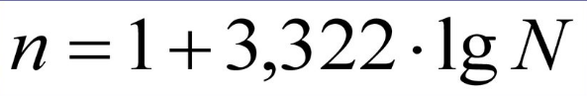



1. Рассчитываем вероятности попадания в интервалы
2. Вычисляем статистику критерия по формуле (здесь n=r):

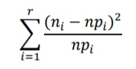

1. Сравниваем полученное значение с квантилью распределения хи-квадрат уровня 0.95 и числом степеней свободы r-1 (n-1).
2. **Процент выборок, для которых нулевая гипотеза была отвергнута.**

**Критерий Колмогорова-Смирнова:**

k = 0;

for i=1:m

criterion_statistics_kolmogorov = sqrt(n) * maximum(i);

if criterion_statistics_kolmogorov > 1.36

k = k + 1;

end

end

**Критерий Хи-квадрат:**

Pirs = zeros(1,m);

for i=1:m

for j=1:r

Pirs(1,i) = Pirs(1,i) + ((nh(j,i) - n * P(j,i))^2 / (n * P(j,i)));

end

end

Pirs;

k = 0;

for i=1:m

if Pirs(1,i) > chi2inv(0.95, r - 1)

k = k + 1;

end

end

1. **Мощность критерия в зависимости от альтернативы.**

**Мощность критерия Колмогорова (α=1- γ=0.05)**

|  |  |  |  |  |
| --- | --- | --- | --- | --- |
|  | Θ=2/16 | Θ=2/48 | Θ=2/160 | 0 |
| n=10 | 0.078000 | 0.062000 | 0.057000 | 0.054000 |
| n=100 | 0.395000 | 0.304000 | 0.299000 | 0.237 |
| n=1000 | 1.000000 | 1.000000 | 1.000000 | 1.000000 |

**Мощность критерия Хи-квадрат (α=1- γ=0.05)**

|  |  |  |  |  |
| --- | --- | --- | --- | --- |
|  | Θ=2/16 | Θ=2/48 | Θ=2/160 | 0 |
| n=10 | 0.377000 | 0.372000 | 0.361000 | 0.234 |
| n=100 | 0.709000 | 0.705000 | 0.677000 | 0.627000 |
| n=1000 | 1.000000 | 1.000000 | 1.000000 | 1.000000 |

1. **Вывод.**

При большем увеличении сдвига и объеме выборки, вероятность принятия гипотез критериев Колмогорова-Смирнова и Хи-квадрат уменьшаются, соответственно увеличивается вероятность отвержения гипотез. Также критерий Хи-квадрат является более мощным по сравнению с критерием Колмогорова. Значение мощности данных критериев совпадает с уровнем значимости при нулевом сдвиге.